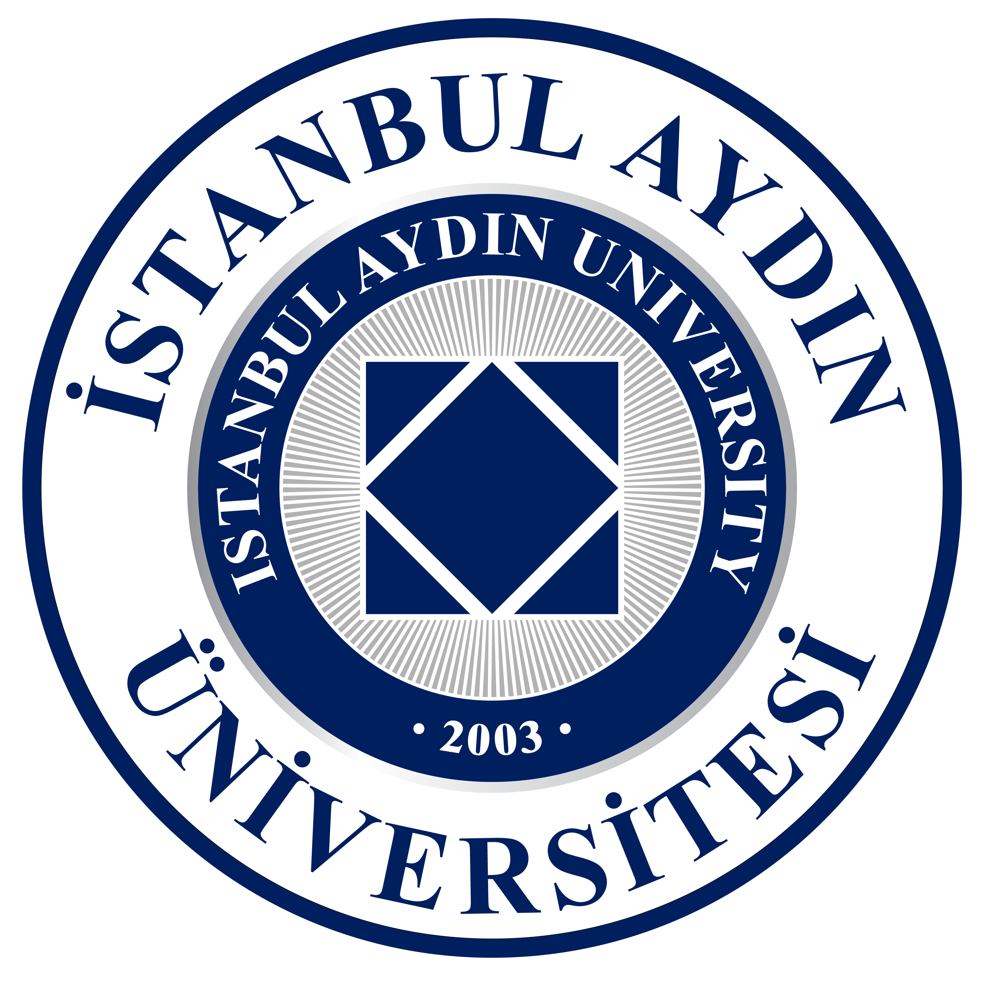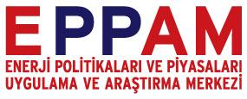
KÜRESEL İKLİM DEĞİŞİKLİĞİ, ÇEVRE VE ENERJİ
II. ULUSLARARASI SEMPOZYUMU
BÜYÜK AFETLERİ YÖNETMEK İÇİN HAREKETE GEÇME GEREĞİ
Sürdürülebilir Yaşam için Sürdürülebilir Enerji
BİLDİRİ ÇAĞRISI
Sempozyum Bildiri Özeti Teslim Tarihi: 14 Şubat 2018
Sempozyuma Kabul Edilen Bildirilerin İlan Tarihi: 28 Şubat 2018
(Kabul bilgisi, tebliğ özeti gönderen katılımcılara e-posta aracılığıyla bildirilecektir)
Sempozyum Bildiri Tam Metin Teslim Tarihi: 10 Nisan 2018
Sempozyum Tarihi: 18 Nisan 2018
Katılım Ücreti: 50€
Yer: İstanbul Aydın Üniversitesi,
İnönü Cad., No: 38, A Blok Konferans Salonu, Sefaköy-Küçükçekmece/İstanbul
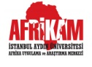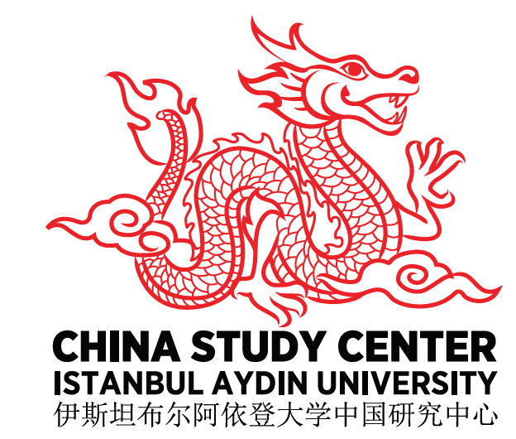
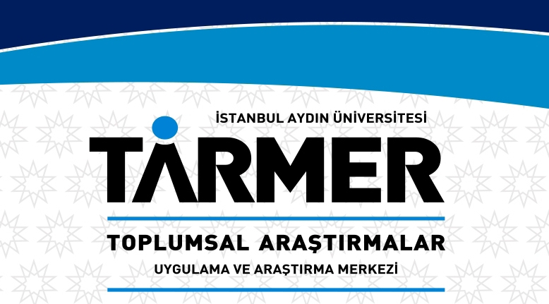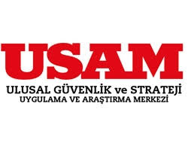
GENEL BİLGİ
İstanbul Aydın Üniversitesi Enerji Politikaları ve Piyasaları Uygulama ve Araştırma Merkezi (EPPAM) olarak Türkiye’deki enerji politikalarının uluslararası birikimler ve gelişmelerden yararlanarak oluşturulması ve geliştirilmesine katkıda bulunmak amacıyla enerji politikaları ve piyasaları alanında çalışmalar yapmayı ve yapılan çalışmaları takip etmeyi; değişen ve gelişen şartlara bağlı olarak ülke kaynaklarını değerlendiren, ulusal çıkarlara uygun enerji politikalarının oluşumu ve sürdürülmesi için çalışmalar yapmayı, bu konuda uzman yetiştirerek çalışmalarımızla bu alandaki ulusal ve uluslararası birikime katkıda bulunmayı hedefliyoruz. Bu tespitler çerçevesinde EPPAM olarak küresel iklim değişikliği ve büyük afetlerle mücadelenin yönetilmesinin uluslararası birikimler ve gelişmelerden yararlanarak oluşturulması ve geliştirilmesine katkıda bulunmak amacıyla Afet Eğitimi Uygulama ve Araştırma Merkezi (AFAM), Afrika Araştırmaları Uygulama ve Araştırma Merkezi (AFRİKAM), Anadolu BİL Meslek Yüksekokulu, Çin Araştırmaları Uygulama ve Araştırma Merkezi, Eğitim Fakültesi, İktisadi ve İdari Bilimler Fakültesi, Toplumsal Araştırmalar Uygulama ve Araştırma Merkezi (TARMER), Ulusal Güvenlik Uygulama ve Araştırma Merkezi (USAM) ve UNESCO Kültürel Diplomasi, Yönetişim ve Eğitim Kürsüsü ile birlikte küresel iklim değişikliği, çevre ve enerji konularına odaklanan uluslararası sempozyum aracılığıyla küresel istikrarı tehdit eden küresel iklim değişikliği ve büyük afetlerle mücadelenin yönetilmesi çok yönlü bir yaklaşımla irdelenerek aralarındaki karşılıklı bağımlılık ilişkisinin ortaya koyulması ve ortaya çıkan/çıkabilecek sorunlara çözüm önerilerinin tartışılması için bir platform oluşturarak yaşadığımız yüzyıla ve parçası olduğumuz topluma karşı sorumluluğumuzu yerine getirmede önemli bir adım atacağımıza inanıyor, konunun uzmanı olan değerli akademisyenlerin aşağıdaki konu başlıklarında katkılarını bekliyoruz.
ANA BAŞLIKLAR

1. Küresel İklim Değişikliği
  - Temel Sorunlar (Çevresel-Su kaynakları, Ormanlar, Vahşi Yaşam ve Hayvanlar, Hukuki, Siyasi, Ekonomik, Sosyal vb.)
  - Alınan Önlemler ve Hukuki Düzenlemeler (Bağlayıcılık, Yaptırım Gücü vb.)
  - İklim Değişikliğinin Toplumsal ve Siyasal Etkileri (Sürdürülebilir Çevre Politikası, Sürdürülebilir Enerji Politikası, Sürdürülebilir Su Politikası, Çevre ve Doğal Kaynakların Güvenliği, Enerji Güvenliği, Su Güvenliği, İklim Göçü, İklim Mültecisi, Çevre Rejimi, Uluslararası İşbirliği vb.)
  - Ekonomik Boyut (Yeşil Ekonomi, Karbon Ayak İzi, Karbon Borsası, Karbon Kredisi, Karbona Dayalı Olmayan Ekonomi, Karbon Vergisi vb)
  - COP21 Öncesi-Sonrası (Kyoto Protokolü, Paris Anlaşması, Bern Konvansiyonu, COP23 vb)
2. Küresel İklim Değişikliğinin Yol Açtığı Büyük Afetlerle Mücadele Yönetimi
  - İklim Değişikliğinin Politikalar Üzerindeki Etkileri
  - Büyük Afetlerle Mücadele
  - Hukuki Düzenlemeler
  - Ekonomik, Siyasal ve Sosyal Boyut
3. Sürdürülebilir Kalkınma Yaklaşımları
- Sürdürülebilir Enerji
- Yeşil Binalar ve Enerji Yönetimi, Yeşil Bina Sertifika Sistemleri
- Sürdürülebilir Çevre Eğitimi
- Sürdürülebilir Kalkınma Politikaları
DÜZENLEME KURULU
Yrd. Doç. Dr. Filiz KATMAN, İstanbul Aydın Üniversitesi, Enerji Politikaları ve Piyasaları Uygulama ve Araştırma Merkezi Müdürü, İİBF Siyaset Bilimi ve Ul. İl. Ö. Ü. (Başkan).
Yrd. Doç. Dr. Beyhan Hilal YASLIDAĞ, İstanbul Aydın Üniversitesi, İİBF, İşletme Bölümü Öğretim Üyesi.
Yrd. Doç. Dr. Hasan Volkan ORAL, İstanbul Aydın Üniversitesi, Mühendislik Fakültesi, İnşaat Mühendisliği Bölümü Öğretim Üyesi, Enerji Politikaları ve Piyasaları Uygulama ve Araştırma Merkezi, Uzman.
Yrd. Doç. Dr. Mehmet Akif DEMİR, İstanbul Aydın Üniversitesi, Eğitim Fakültesi, Rehberlik ve Psikolojik Danışmanlık Bölümü Öğretim Üyesi.
Yrd. Doç. Dr. Nurhan TALEBİ, ABMYO Bankacılık ve Sigortacılık Program Başkanı.
Yrd. Doç. Dr. Şevket AYAZ, İstanbul Aydın Üniversitesi, Mütevelli Heyet Başkanı Güvenlik Danışmanı, Ulusal Güvenlik Uygulama ve Araştırma Merkezi Müdürü.
Dr. Gülmire BERDAŞ, Anadolu BİL Meslek Yüksekokulu, Turizm Rehberliği Bölümü Öğretim Görevlisi, Çin Araştırmaları Merkezi Uzmanı.
Öğr. Gör. Ayten ÇALIŞ, İstanbul Aydın Üniversitesi, Toplumsal Araştırmalar Uygulama ve Araştırma Merkezi Müdür Yardımcısı, ABMYO, Çocuk Gelişimi Programı Öğretim Görevlisi.
Öğr. Gör. Bahar Dilşa KAVALA, İstanbul Aydın Üniversitesi, Afrika Araştırmaları Uygulama ve Araştırma Merkezi Müdür Yardımcısı.
Öğr. Gör. Xin ZHAO, İstanbul Aydın Üniversitesi, Çin Araştırmaları Uygulama ve Araştırma Merkezi Koordinatörü.
Serhat YILMAZ, İstanbul Aydın Üniversitesi, Afet Eğitimi Uygulama ve Araştırma Merkezi, Proje Koordinasyon Uzmanı.

TEBLİĞ BAŞVURUSU
- II. Uluslararası İklim Değişikliği, Çevre ve Enerji Sempozyumu’na bildiri ile katılmak isteyen öğretim elemanlarının bildiri özetlerini kısa özgeçmişleri ve iletişim bilgileriyle birlikte 14 Şubat 2018 tarihine kadar CES2018@aydin.edu.tr adresine iletmeleri gerekmektedir.
- Değerlendirme 28 Şubat 2018 tarihinde tamamlanarak bildiri başvurusu sahibi öğretim elemanlarının başvurularında belirttikleri e-postalarına bildirilecektir.
- Sempozyum bildiri kitabı Sempozyum esnasında katılımcılara sunulacağı için tebliğ metinleri 10 Nisan 2018 tarihine değin CES2018@aydin.edu.tr adresine gönderilmelidir.
- Sempozyum dili Türkçe ve İngilizce olup bildiri özetleri her iki dilde de gönderilebilir ve aynı durum bildiri tam metinleri için de geçerlidir.
- Başvuruda Türkçe/İngilizce 150-300 kelime bildiri özeti, anahtar kelimeler ve kısa özgeçmiş iletilmelidir.
- Bildiri özetleri 12 punto ve 1,5 satır aralığı kullanılarak The Times New Roman yazı karakteri ile Word belgesi olarak yazılmalıdır.
- Bildiri tam metinleri kaynakça dahil 15 sayfayı geçmemelidir. Bildiri metninde Türkçe/İngilizce özet, anahtar kelimeler ve Kaynakça yer alacaktır.
- Bildirilerde APA sistemi kullanılarak referans ve kaynakça oluşturulacaktır.
- Bildiri sunum süresi 15 dakika olacaktır.
- Sempozyum Programı 14 Nisan 2018 tarihinde web sitesi aracılığıyla ilan edilecektir.
- Sempozyum başvurusunda tek e-posta adresi kullanılmalıdır.
- Seçili makaleler IJEMME’de ve editörlü kitap olarak yayınlanacaktır.
ULAŞIM VE KONAKLAMA GİDERLERİ

Ulaşım ve konaklama giderleri liyakat temelinde ve sınırlı olacak şekilde TÜBİTAK Yurtiçi Bilimsel Etkinlikleri Destekleme Programı kapsamında sağlanabilir. Bu imkandan yararlanmak isteyen bildiri başvuru sahiplerinin bildiri başvurularında belirtmeleri gerekmektedir.
DÜZENLEME KOMİTESİ

Sempozyum, İstanbul Aydın Üniversitesi Enerji Politikaları ve Piyasaları Uygulama ve Araştırma Merkezi (EPPAM) tarafından 18 Nisan 2018 tarihinde Florya Yerleşkesi’nde düzenlenecektir.
Enerji Politikaları ve Piyasaları Uygulama ve Araştırma Merkezi
İnönü Cad. No: 38 Sefaköy-Küçükçekmece/İstanbul-TÜRKİYE
Tel: 0 212 411 61 70
Fax: 0 212 425 57 59
E-Posta: CES2018@aydin.edu.tr
Web Adresi: www.ces.aydin.edu.tr
http://www.aydin.edu.tr/tr-tr/arastirma/arastirmamerkezleri/eppam/Pages/default.aspx

